1. หน้าแรกของร้านค้า HoshiBakery

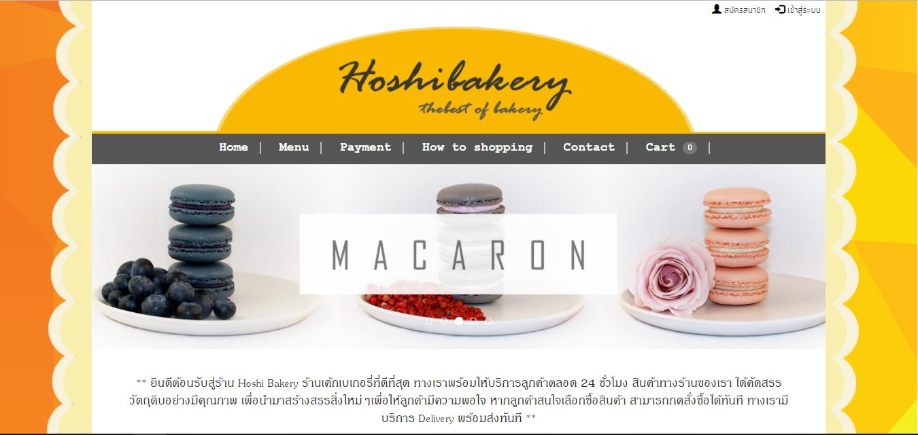

2.เมื่อสั่งรายการสินค้าแล้ว จะเข้าสู่หน้าการชำระเงิน

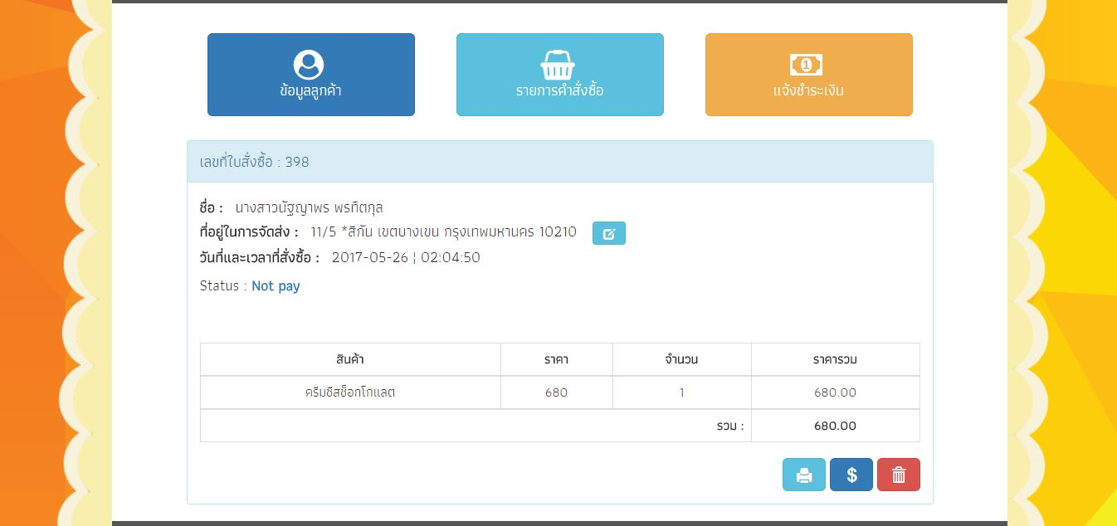

3.หน้าชำระเงิน ตรวจสอบรายการสินค้าแล้วกดเลือกธนาคารที่ต้องการชำระเงิน

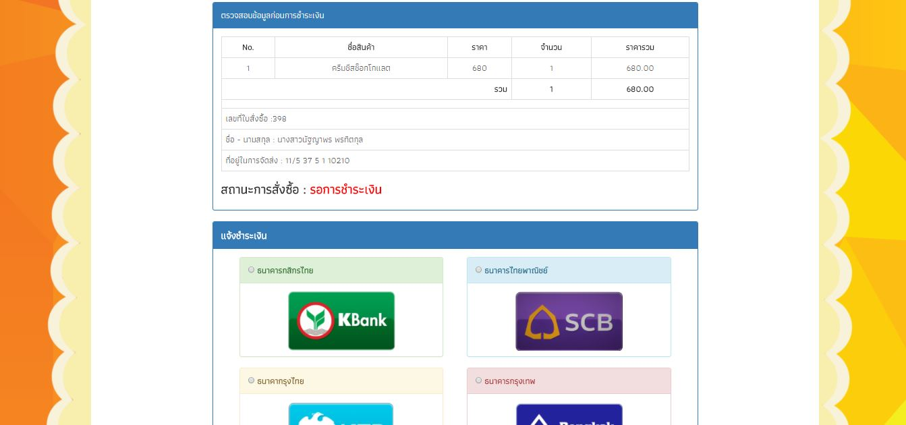

4.กดเลือกไฟล์สลิปที่ชำระเงิน

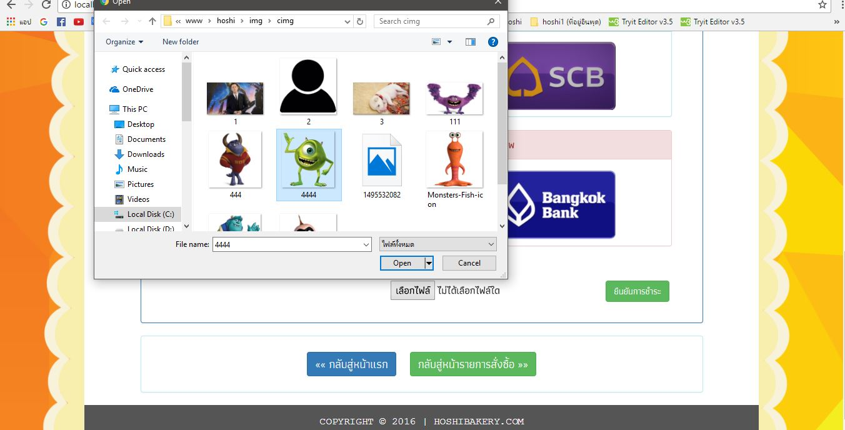

5.แสดงภาพสลิปเพื่อยืนยัน

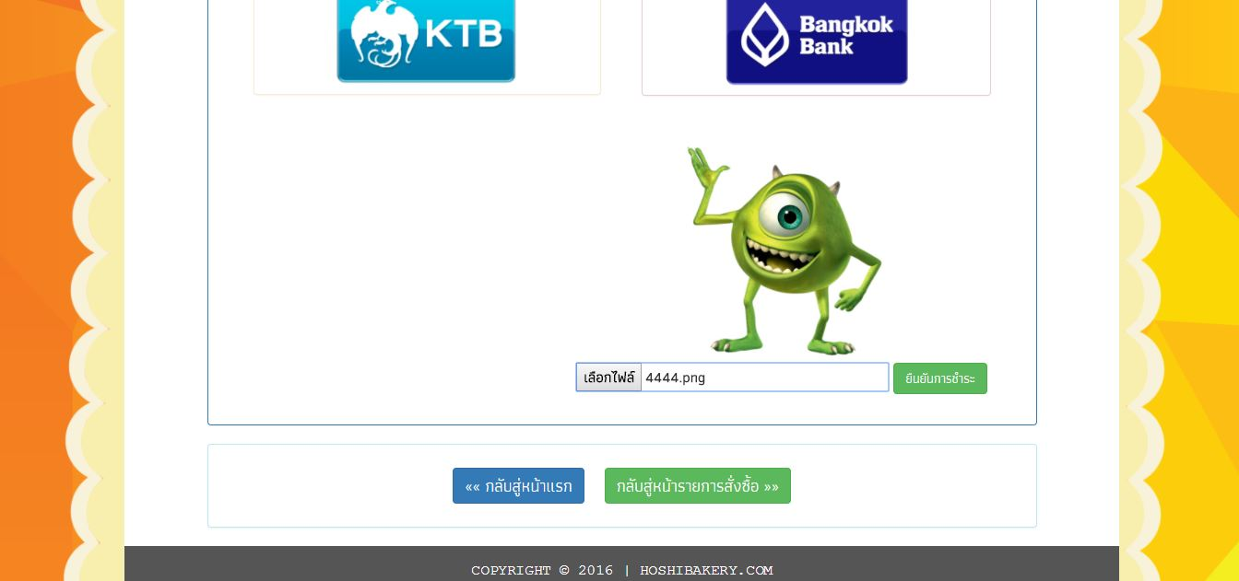

6.ยืนยันการชำระเงิน

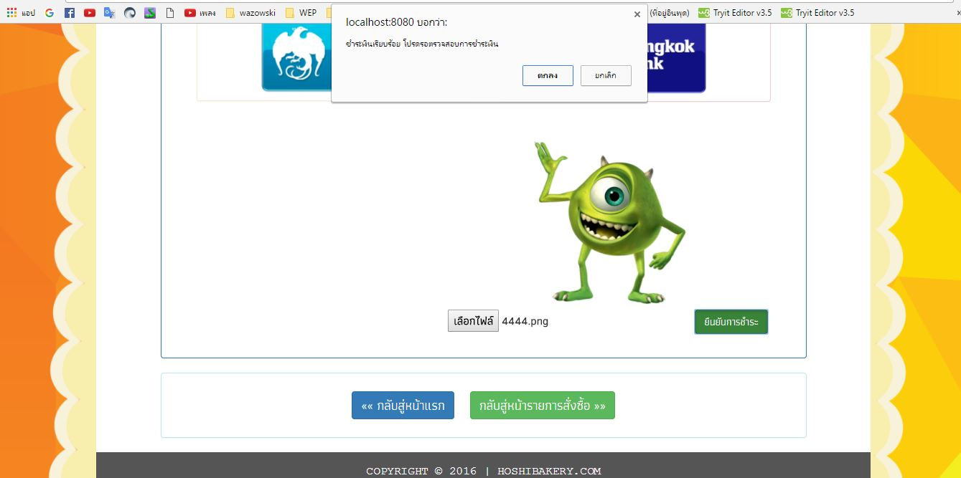

7.สถานะจะเปลี่ยนไปเมื่อชำระเงินแล้ว

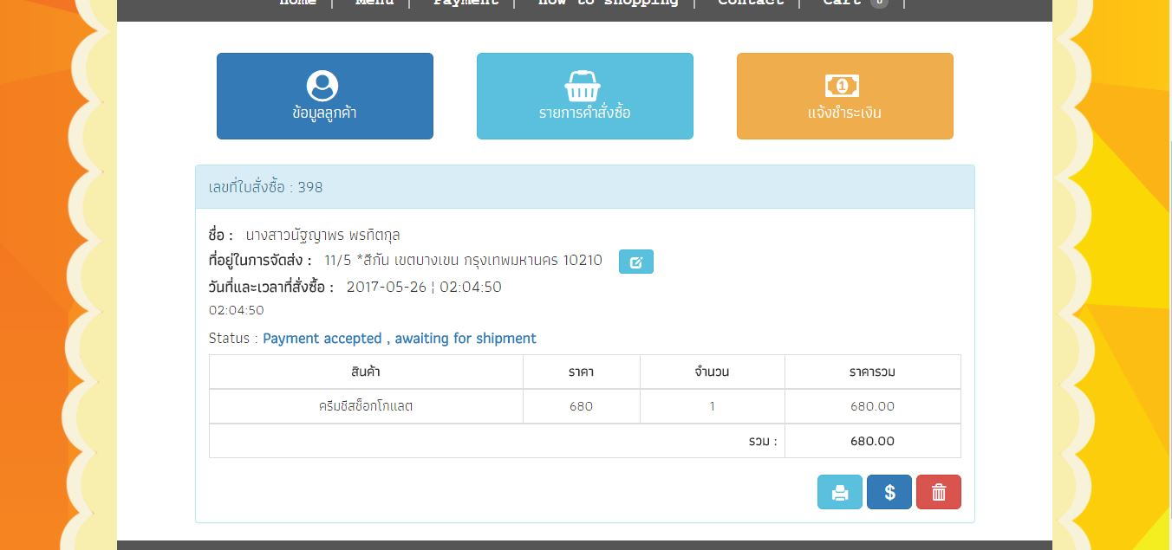

8.หน้า Admin จะแสดงรายการสั่งซื้อของลูกค้าทั้งหมด

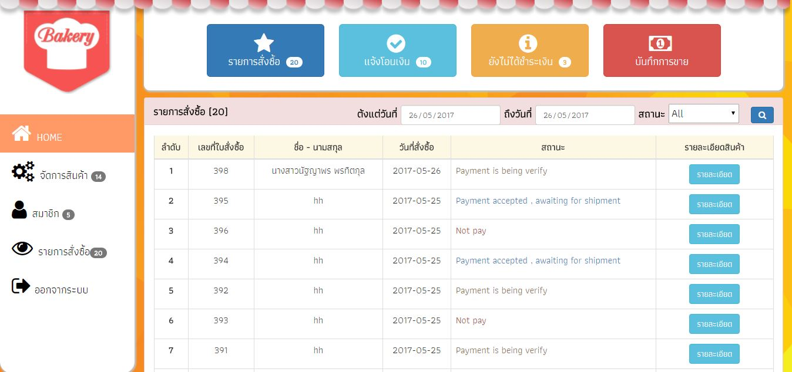

9.สามารถค้นหาได้จากสถานะ

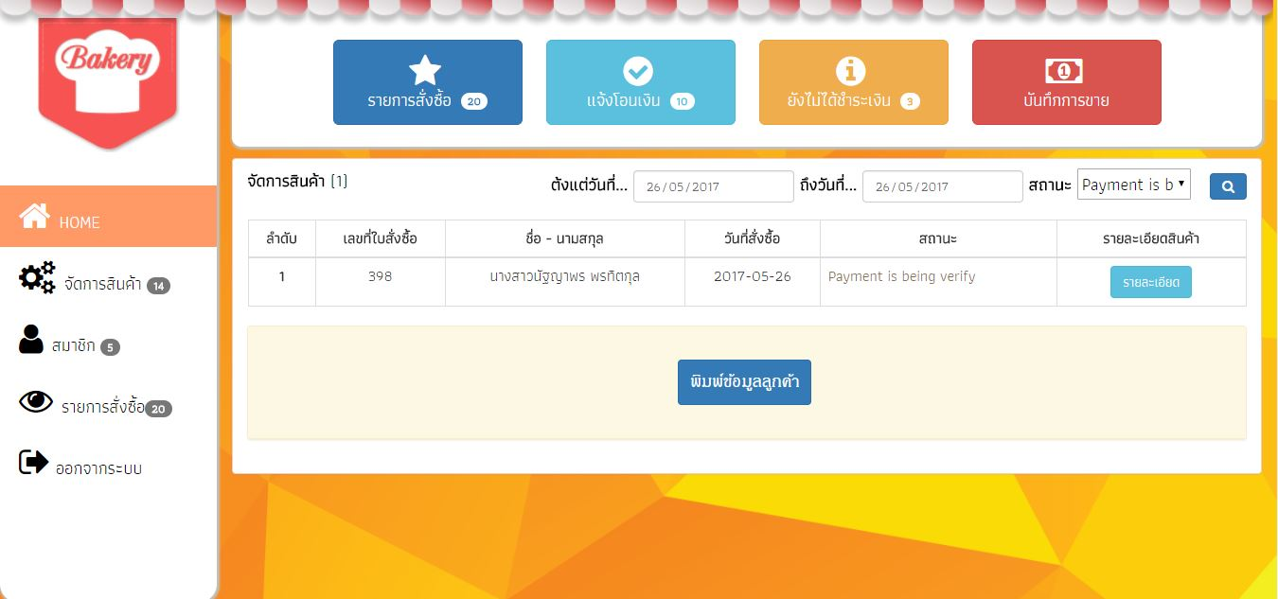

10.หน้ายืนยันการชำระเงินของลูกค้า โดยแสดงภาพสลิปของลูกค้า

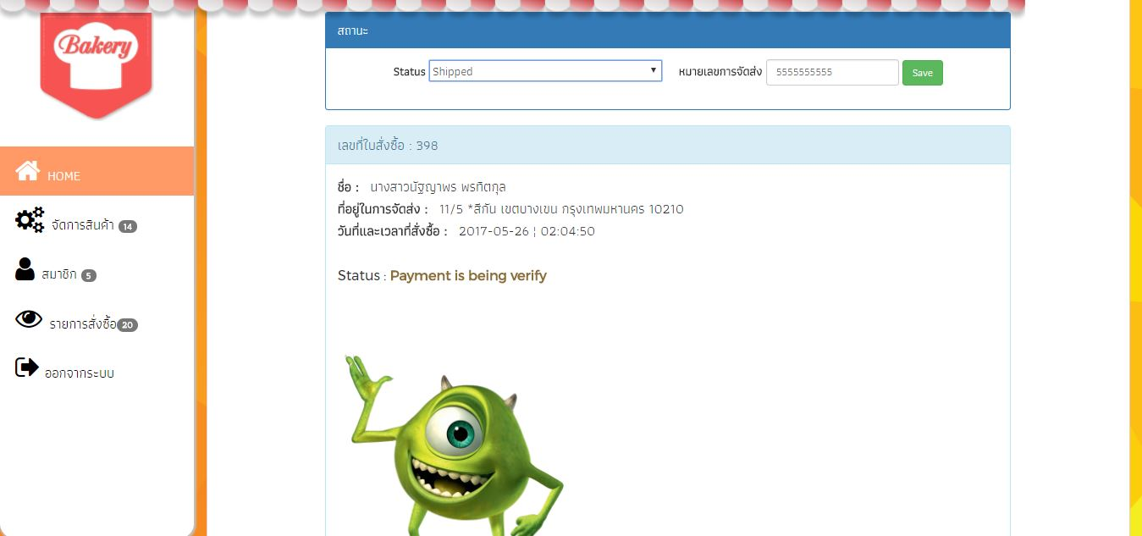

11.เมื่อยืนยันการชำระเงินของลูกค้าแล้ว สถานะจะเปลี่ยน

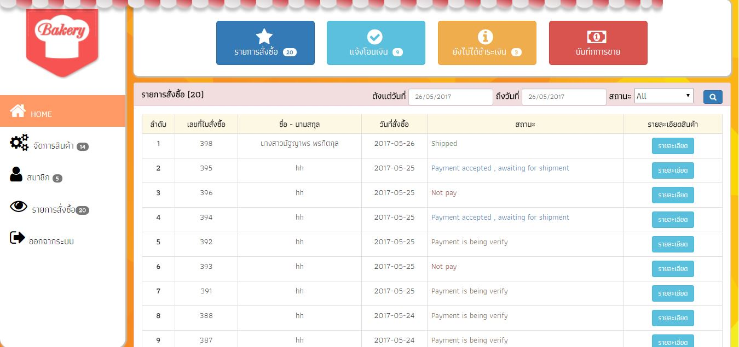

12.เมื่อได้เวลาจัดส่ง Admin จะเข้ามาใส่เลขพัสดุ

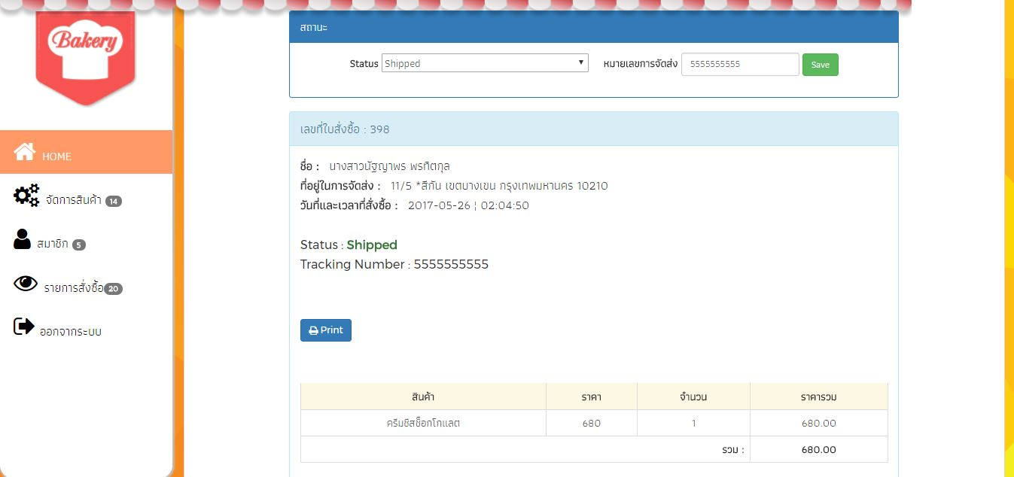

14.ลูกค้าจะเห็นสถานะเป็นการยืนยันแล้ว

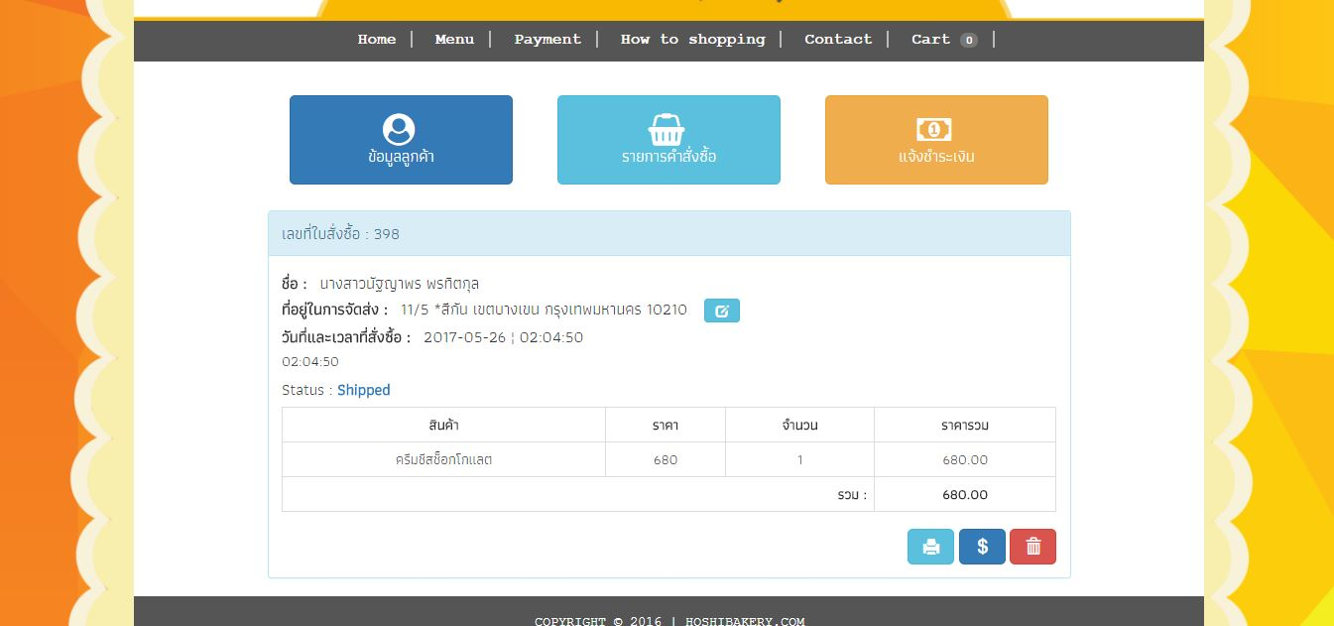

15.ลูกค้าสามารถพิมพ์ใบเสร็จได้

